專題討論(3)
運動圖形的分析

(一)靜止：
- 質點維持靜止時，表示質點的位置保持不變，此時x(t)＝定值，質點的速度及加速度則始終為零。
- 質點的x-t的圖形為水平直線，v-t的圖形則為v＝0的直線，且a-t圖亦始終為零。
- 質點靜止時應對應的圖形：
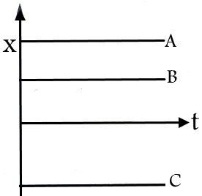
- 質點維持靜止，x-t圖為水平直線。
- 質點A、B在原點的右邊，質點C在原點的左邊；
且質點A距離原點更遠。
- 靜止時，質點的速度及加速度亦為零。

(二)等速度運動：
- 質點作等速度運動時，此時質點的速度恆為定值，速度維持不變，因此加速度為零；
質點的位置開始則呈規律地變化。
- v-t圖的圖形為水平直線，a-t圖的圖形則為零，x-t圖的圖形則為斜直線。
- x(t) 的函數為一次函數；v(t) 函數為零次函數；a(t) 函數則為零函數。
- 質點作等速度運動時，應對應的圖形：
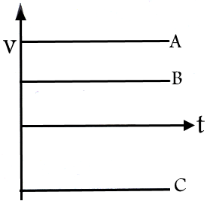 | ➔ | 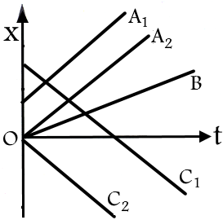 | ➔ | 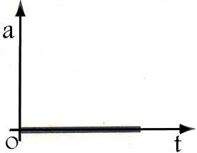
圖形的物理意義說明
- A、B、C皆維持等速度運動，速度為定值。
- A、B朝向正方向運動，C朝向負方向運動。
- x-t圖的斜直線愈陡，則斜率愈大，表示質點運動的速度愈大，如圖中的V_{A}＞V_{B}；
x-t的圖形往右上，表示速度為正值，如圖中的A₁、A₂、B。
x-t的圖形往右下，表示速度為負值，如圖中的C₁、C₂。
- A₁與A₂表示有相同的速度(V＞0)，但是出發點不同，皆朝向正方向運動；
C₁與C₂表示有相同的速度(V＜0)，但是出發點不同，皆朝向負方向運動。
( 質點的運動方向 ＝ 質點速度的方向 )
(三)等加速度運動：
- a-t圖形的物理意義：
- 質點的加速度恆為定值，因此a(t)＝定值，a-t圖形為水平直線。
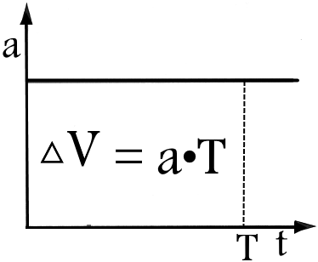  水平直線(正值) | ➔ | 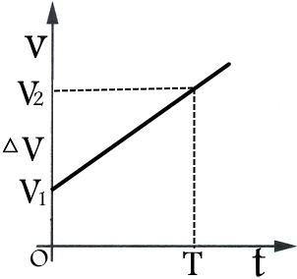  斜直線(斜率＞0) | ➔ | 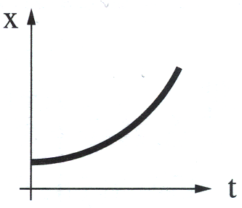  拋物線
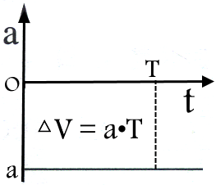  水平直線(負值) | ➔ | 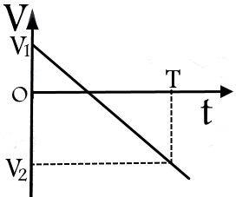  斜直線(斜率＜0) | ➔ | 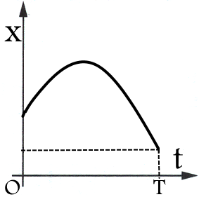  拋物線
圖形的物理意義說明
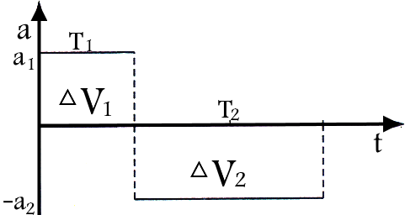
- a-t圖的圖形面積表示速度變化(△V)；
橫軸上的面積，表示增加的速度，橫軸下的面積表示減少的速度。
面積＝△V ＝ V₂－V₁；
- 若a-t圖的圖形如右圖，則
△V₁＝a₁•T₁ △V₂＝a₂•T₂
➔ △V＝△V₁－△V₂＝V₂－V₁
- v-t圖形的物理意義：
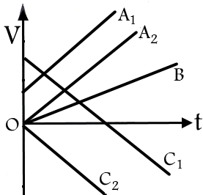
  - v-t圖的斜率，表示質點運動的加速度。
- v-t圖的圖形往右上，表示運動的加速度大於0；
v-t圖的圖形往右下，表示運動的加速度小於0。
- v-t圖的圖形愈陡，表示運動的加速度愈大，
圖形平行，則表示加速度相同。
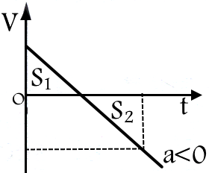
- 圖形中的加速度：A₁＝A₂＞B＞0；C₁＝C₂＜0
  - v-t圖的圖形面積，表示位移。
    - 橫軸上的面積表示正向位移，橫軸下的面積表示負向位移。
➔ 總位移＝S₁ － S₂ 總路徑長＝S₁ ＋ S₂
    - v-t圖與時間軸的交點處，表示質點的運動開始改變方向。
- x-t圖形的物理意義：
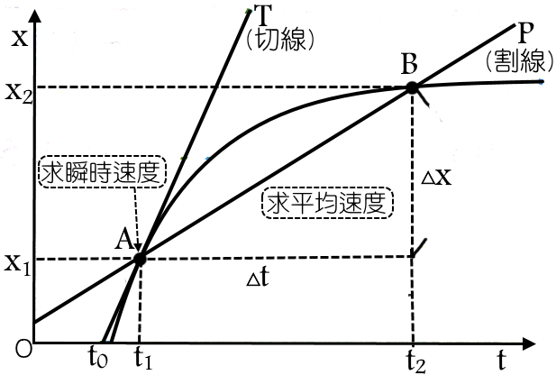
  - 質點作等加速度運動時，其x-t圖的圖形為拋物線。
  - x-t圖上任兩點間的連線，形成割線，割線的斜率可求得平均速度。
  - x-t圖上任一點間的切線，其斜率可求得瞬時速度。
  - 質點作等加速度運動時，其速度會隨時間規律地變化：
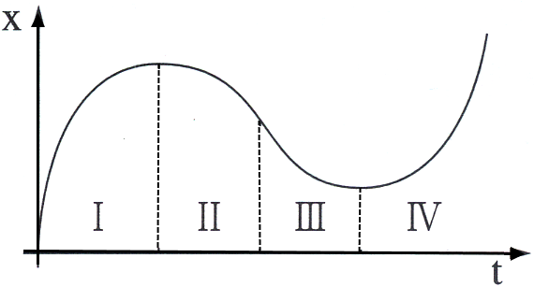
速度：
加速度：
- 若v與a同方向，表示a、v同號，因此質點的運動愈來愈快。
質點往正的方向愈來愈快，或往負的方向愈來愈快。
如圖形中的第Ⅱ區及第Ⅳ區。
- 若v與a反方向，表示a、v異號，因此質點的運動愈來愈慢。
質點往正的方向愈來愈慢，或往負的方向愈來愈慢。
如圖形中的第Ⅰ區及第Ⅲ區。

- 等加速度運動的圖形歸納：

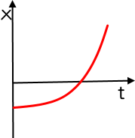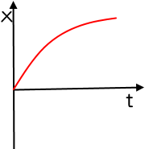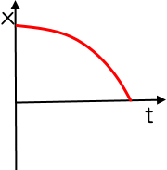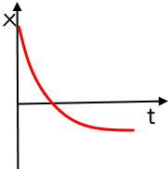
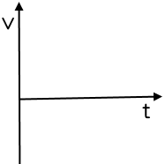
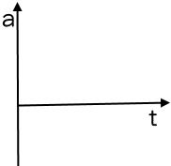
- ( 106學測)
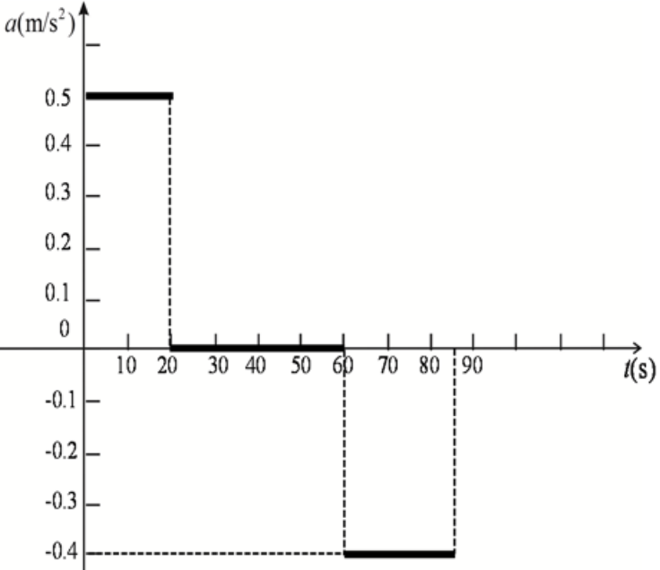
某人駕駛汽車在筆直水平路面上行駛，遇紅燈而停，綠燈亮時車開始前進並設此時刻為 t＝0，由此時刻到 t＝85 秒的期間，汽車加速度a與時間 t 的關係如右圖。
- 下列關於此汽車運動的敘述，哪些正確？(應選兩項)
(A)汽車在0到20秒間作等速運動
(B)汽車在20到60秒間靜止不動
(C)汽車在20到60秒間以等速前進
(D)汽車在60到85秒間速度可能小於 0
(E)汽車在t＝85秒時恰好停止
- 此汽車在秒期間，共行駛多長的距離？
(A)625 m (B)525 m (C)485 m (D)300 m (E)100 m。
【答案】：(1)CE (2)A

2 (101學測)
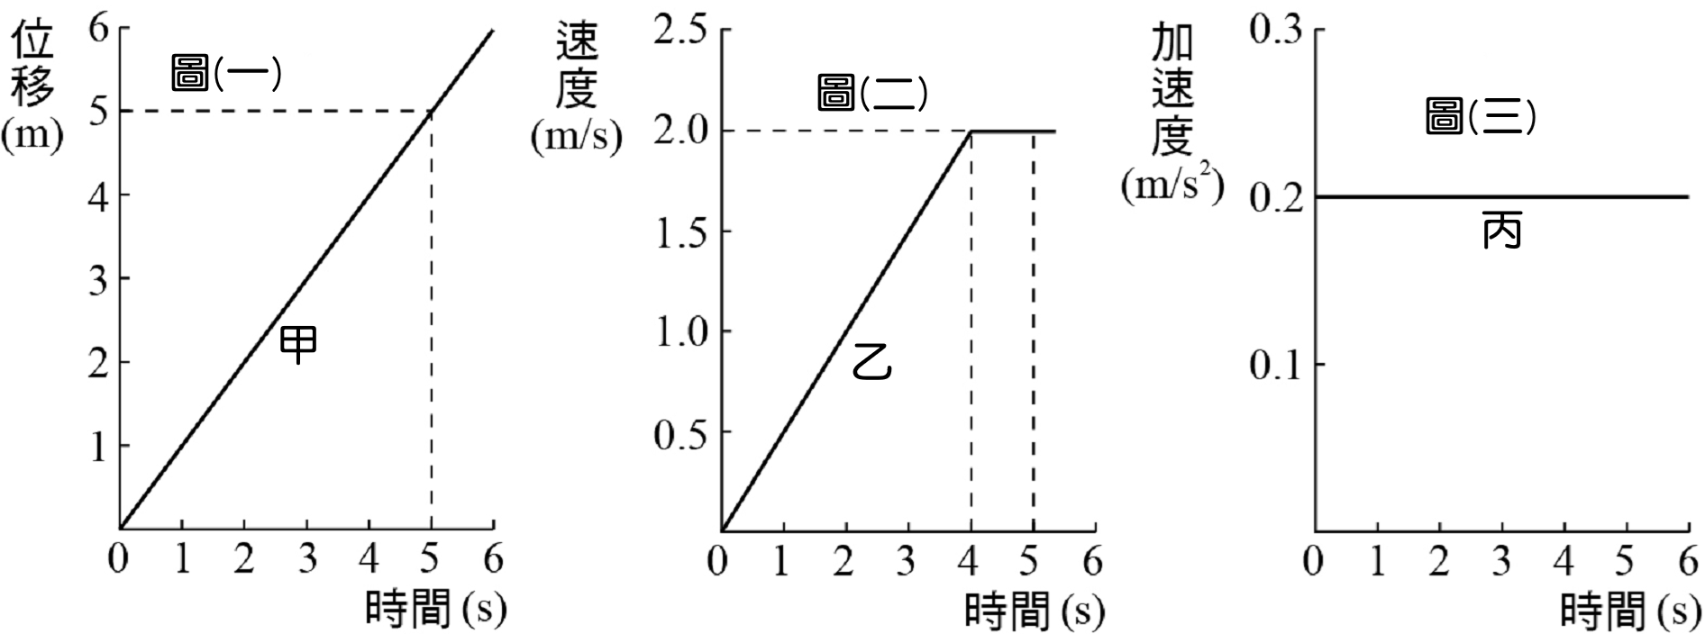
三個靜止的物體甲、乙、丙，同時開始在水平面上作直線運動，其運動分別以下列三圖描述：圖(一)為甲的位移與時間的關係，圖(二)為乙的速度與時間的關係，圖(三)為丙的加速度與時間的關係。在時間為 5秒時，甲、乙、丙三者的加速度量值關係為何？
(A)甲＝乙＜丙 (B)甲＝丙＜乙 (C)甲＜乙＝丙 (D)甲＞乙＞丙 (E)丙＜甲＜乙。
【答案】：A

3 (100學測)
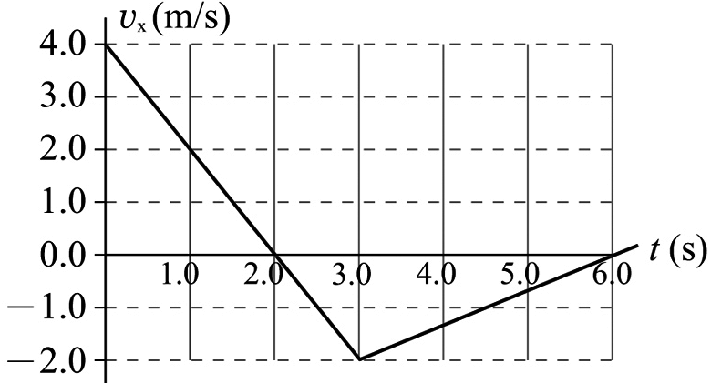
一質點沿x軸作一維直線運動，其速度v_{x}與時間t的關係如右圖。下列有關該質點位移與路徑長關係的敘述，何者正確？
(A)從0.0至2.0秒的全程運動，質點的位移量值大於路徑長
(B)從0.0至2.0秒的全程運動，質點的位移量值小於路徑長
(C)從0.0至3.0秒的全程運動，質點的位移量值等於路徑長
(D)從0.0至3.0秒的全程運動，質點的位移量值小於路徑長
(E)從0.0至6.0秒的全程運動，質點的位移量值等於路徑長
【答案】：D

4
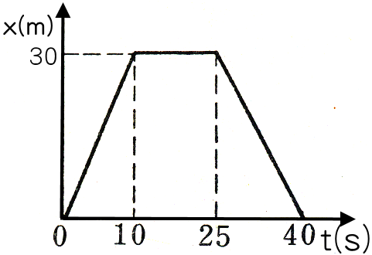
質點運動如右圖，請根據圖形回答下列各問題：
- 最初10秒內之平均速度為________m／s。
- 最初20秒內之平均速度為________m／s。
- 10～40秒間物體的平均速度為________m／s。
- 第5秒瞬間物體的瞬時速度為________m／s。
- 第30秒瞬間物體的瞬時速度為________m／s。
- 40秒內物體的平均速度為_______m／s。 (7) 40秒內物體的平均速率為_______m／s。
- 第_____秒時，物體又重新返回原點。 (9)請畫出質點運動之v-t圖。
【答案】：(1)3 (2)1.5 (3)－1 (4)3 (5)－2 (6)0 (7)2 (8)40 (9)略

5
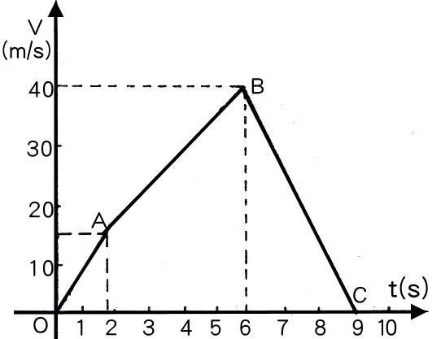
質點在直線上運動之v-t圖如右圖：
- 質點在t＝1秒的瞬時加速度為________m／s；
質點在t＝5秒的瞬時加速度為________m／s；
質點在t＝8秒的瞬時加速度為________m／s。
- 質點在0～6秒間的平均速度為_______m／s；
質點在0～6秒間的平均加速度為_______m／s²。
- 請畫出質點運動之x-t圖，及a-t圖。
【答案】：(1)7.5，6.25，－40／3 (2)20.8，20／3 (3)略

6
如右圖為質點在直線上運動的a-t圖，若質點初速度為2.0 m／s，請回答下列問題：
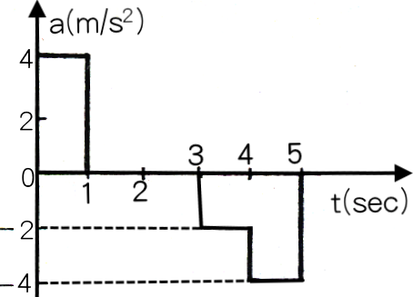
- 請畫出質點運動之v-t圖，及x-t圖。
- 質點運動的速度最大為________m／s。
- 質點在0～3秒間的平均速度為_________ m／s。
質點在3～5秒間的平均加速度為________m／s²。
- 質點在0～5秒的平均速度為_______ m／s。
質點在0～5秒的平均加速度為_______ m／s。
【答案】：(1)略 (2)6 (3)16／3，－3 (4)4.6，－0.4

7
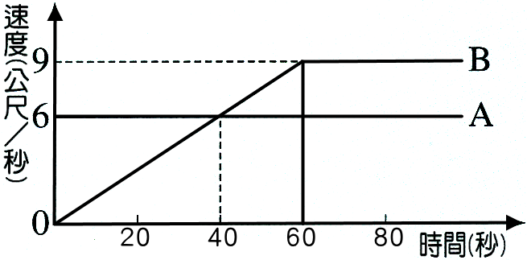
停在十字路口之B車當綠燈亮時，加速前進，此時另有一輛A車恰好同時等速度穿過十字路口，兩車對應的速度-時間關係如右圖：
- B車最初開動的加速度為_______公尺／秒²。
- 甲、乙兩車速率相等的瞬間，兩車相距_______公尺。
- 當B車開始等速度前進時，兩車相距_______公尺。
- 當B車趕上A車的瞬間，兩車距離十字路口______公尺。
【答案】：(1)0.15 (2)120 (3)90 (4)540

8
火箭由海上發射垂直升空而又落下，若其v–t如右圖，請回答下列問題：
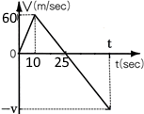
- 火箭燃料加速過程的加速度為________m／s²。
- 火箭上升的最大高度為_______公尺。
- 火箭在第_____秒時，燃料用盡，第_____秒時達到最高點。
- 火箭開始落下的加速度為_______m／s²。
- 火箭在40秒內的平均速度為________m／s；
在40秒內的平均速率為________m／s。
- 火箭在40秒瞬間距離海面_______公尺。
- 火箭在發射後經______秒落回海面。
【答案】：(1)6 (2)750 (3)10，25 (4)－4 (5)7.5，30 (6)300 (7)44.3

9
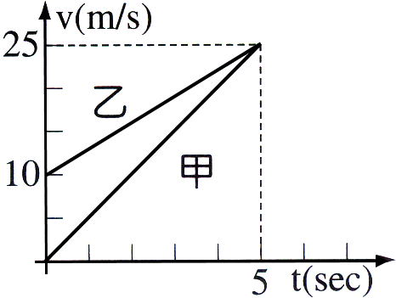
甲、乙兩車沿直線向東方前進，右圖為兩車的速度對時間(v-t)的關係圖，請回答下列問題：
- 甲、乙兩車在5秒內的位移比為________。
- 甲、乙兩車在0～5秒內的平均加速度比________。
- 甲、乙車在第5秒末甲車在乙車的____方________公尺處。
- 甲乙兩車在第2秒末的速度比＝________。
【答案】：(1)5：7 (2)5：3 (3)溪，25 (4)5：8

運動圖形的分析
類 題
- 如右圖，為蓉蓉騎腳踏車，在直線上運動的x-t圖，請回答下列問題：
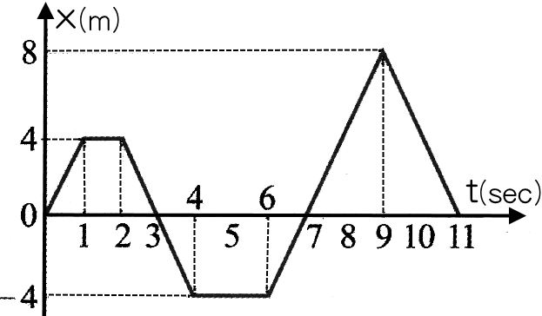
- 蓉蓉在運動過程共停止了_______秒。
- 蓉蓉在運動過程共改變了______次方向。
- 蓉蓉在6～11秒間的平均速率為_______m／s；
平均速度為________m／s。
- 蓉蓉在第3～8秒間的平均加速度為_______m／s²。
- 蓉蓉在運動過程中的總路徑長為_______公尺。
- 請畫出相對應的v-t圖。

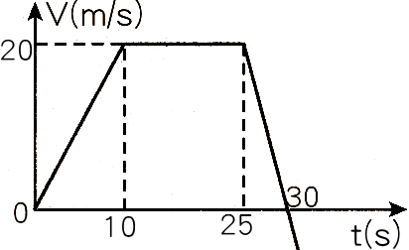
- 如右圖，為質點向東運動之v-t圖，請回答下列問題：
- 0～25秒間，質點運動的平均加速度為________m／s²。
- 質點在第5秒瞬間的加速度為_______m／s²；
在第10～30秒間的平均加速度為_______m／s²。
- 質點在30秒內的位移為_______公尺，
所經的路徑長為_______公尺。
- t＝30秒後，若加速度維持不變，則質點將在第______秒回到原出發點。

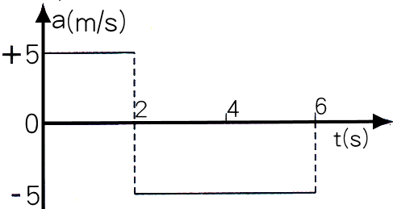
- 婷婷從靜止出發，開始做直線運動，若以向東為正，已知加速度a對時間t的關係如右圖，請回答下列問題：
- 婷婷運動最大的正向速度為_______m／s。
- 婷婷距離出發點最大的正向位移為_________公尺。
- 婷婷在反向運動前，最大的平均速度為_______m／s。
- 婷婷在第6秒末的位置距離出發點________公尺。
- 婷婷在6秒內所經的總路徑長________公尺。

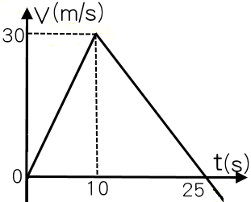
- 凱凱發射水火箭，由地面升空後又垂直落下，請回答下列問題：
- 水火箭上升的最大高度為________公尺。
- 水火箭上升過程的平均速率為________m／s。
- 水火箭第20秒的瞬時加速度為________m／s²；
水火箭在第20秒的瞬時速度為______m／s，
此時距離地面_____公尺。
- 水火箭由最高點落至地面所需的時間________秒；
落至地面的瞬時速度為_______m／s。

- 在向東的直線道路上有A、B兩車，當t＝0時，B車在A車前方30km處，兩車之v-t圖如右，請回答下列問題：
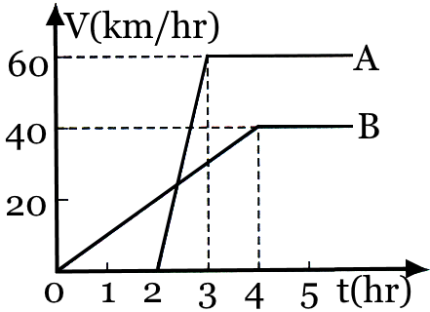
- 4hr末瞬間，A車的位移_______km；
B車的位移_______km；
此時A、B兩車相距_______km。
- 3hr末瞬間，A、B兩車相距_______km。
- 當A車追趕上B車時，A車前進了______km。
- A車加速階段的加速度為_______km／hr²；
B車加速階段的加速度為_______km／hr²。

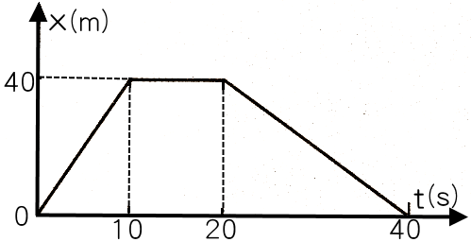
- 如右圖，為質點向東運動之x-t圖，請回答下列問題：
- 質點運動的初速為_______m／s。
- 質點在第25秒的瞬時速度為_______m／s。
- 質點在第30秒末的位移與路徑長的比值為________。
- 質點在30秒內的平均速率＝_______m／s。
- 質點在5～25秒間的平均加速度為_______m／s²。

- 一直線運動質點的v－t關係如圖所示，則(多選)
(A)全程共改變兩次方向 (B)1～2秒為靜止狀態 (C)全程的速度變化量為零 (D)全程的位移為 + 4公尺 (E)全程移動的路徑長為36公尺。

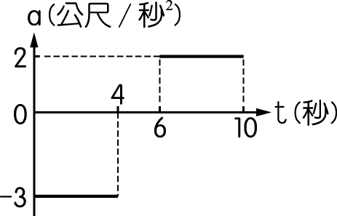
- 質點沿 x 軸運動，初位置為 x＝6 公尺，初速度為 6 公尺／秒；10 秒內其加速度 a 對時間 t 之關係如右圖，則下列敘述哪些正確？(多選)
(A)質點通過原點(x＝0 公尺)的時刻為 t＝5 秒 (B)10 秒內質點距原點最遠為 21 公尺 (C)10 秒內質點的平均速度為－2 公尺／秒 (D)10 秒內質點的平均速率為 3.4 公尺／秒 (E)10 秒內質點的平均加速度為－0.4 公尺／秒²。

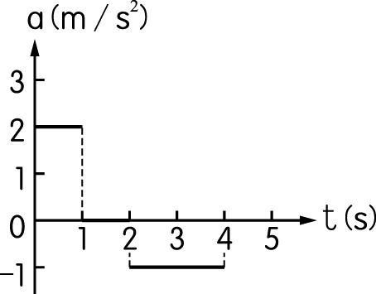
- 質點由初速 4 m／s 開始運動，其 a-t 圖如右圖，則下列各項敘述哪些正確？(多選)
(A)2 秒內的平均速度量值為 5.5 m／s (B)第 3 秒時的速度量值為 5 m／s (C)若第 0 秒時 x＝10 m，則 2 秒時之位置為 11 m (D)第 4 秒時的速度為 4 m／s (E)4 秒內的平均加速度為 0。

- 如圖為直線上運動物體的a－t圖，則此物體(多選)
(A)12秒內之速度變化量為12公尺／秒 (B)12秒內之平均加速度為1公尺／秒² (C)若初速為零，則12秒內之位移為零 (D)8秒末之瞬時加速度為零 (E)作等加速運動。

- 某人於懸崖邊把一石塊垂直往上拋，石塊於18秒後跌落海中，如圖為石塊的速度與時間的關係圖，下列敘述何者正確？(定向上為正，注意向量的正負)
(A)第6秒時，石塊的加速度為零 (B)整個運動過程中，石塊的平均速度為－20公尺／秒 (C)石塊抵達海面的速度為－120公尺／秒 (D)懸崖離海面的距離為720公尺 (E)懸崖離海面的距離為540公尺。

- 火車由甲站駛向乙站過程中，先以等加速度行駛前1／4的路程，接著以等速度行駛1／2的路程；最後再以減速度駛往剩餘1／4的路程，則全程的最大速率為平均速率的幾倍？
(A)3／2 (B)4／3 (C)5／4 (D)9／7 (E)13／11。
綜合練習
運動圖形的分析
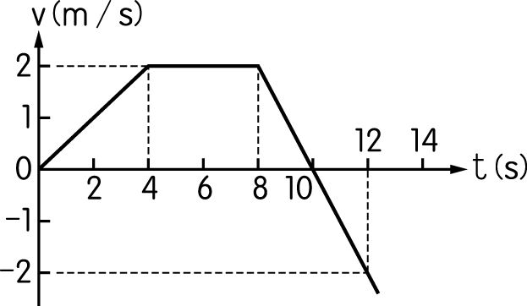
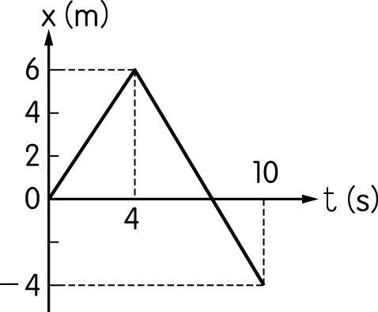
- 如圖為一沿 x 軸運動質點之速度 v 與時間 t 之關係圖。若 t＝0 時，該質點位於 x₀＝10 m 處，則在 t＝12 秒時，該質點之位置 x 應為多少 m？
(A)12 (B)16 (C)18 (D)22 (E)24。
- 某物體作直線運動，其位置對時間的關係圖(即 x-t 圖) 如右圖，則在 10 秒內此物體的路徑長與位移量值之比為若干？
(A)3：2 (B)2：3 (C)4：1 (D)3：1 (E)1：1。
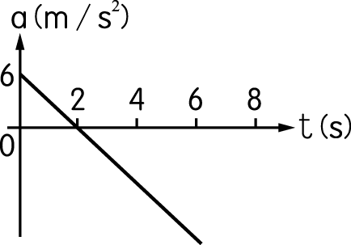
- 質點作正向直線運動，其 a-t 圖如右圖。設 t＝0 時 x＝0，初速度 v₀＝18 m／s，則其正向速度最大值為多少 m／s？
(A)16 (B)24 (C)36 (D)48 (E)6。
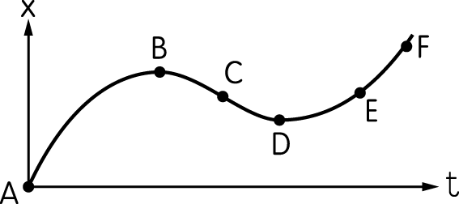
- 如右圖，為一物沿直線運動之位置(x)對時間(t)的關係，在關係曲線中，哪一段表示速度為負而加速度為正？
(A)AB (B)CD (C)EF (D)BC (E)DE。
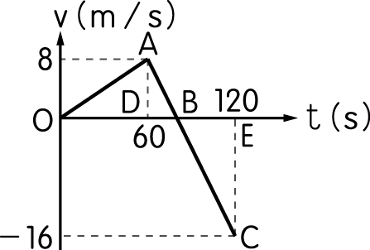
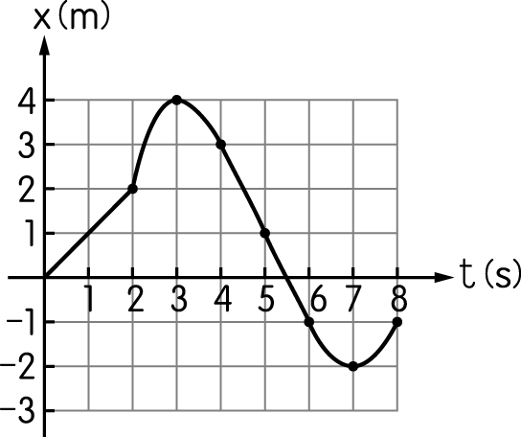
- 右圖為一列於 t＝0 向北出發之火車的 v-t 圖，下列敘述何者正確？
(A)火車在 80 s 末停止 (B)火車向北之最大位移為 640 m (C)火車在 120 s 內之位移為 640 m (D)火車在 120 s 內之平均速度為$\frac{\text{16}}{3}$ m／s (E)火車在 60 s 到 120 s 期間，速度持續減少。
- 質點沿一直線運動的位置(x)對時間(t)的圖形，如右圖。下列有關位移與路徑長的敘述，何者正確？
(A)5 秒內質點的位移為 1 m (B)第 5 秒內質點的位移為 2 m (C)5 秒內質點的路徑長為 9 m (D)5～8 秒內質點的路徑長為 2 m。
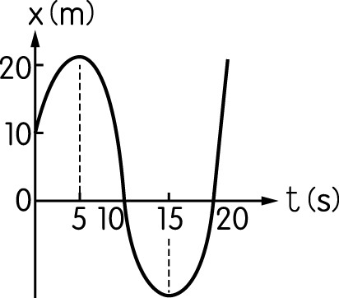
- 一物體作直線運動，其 x-t 關係如右圖(以向東為正)，請問下列敘述哪些正確？(多選)
(A)0～5 秒間，物體速度方向為向東 (B)0～5 秒間，物體加速度方向為向東 (C)第 13 秒時，物體速度方向為向東 (D)第 15 秒時，速度為 0 (E)出發後到第 20 秒間，共經過出發點兩次。
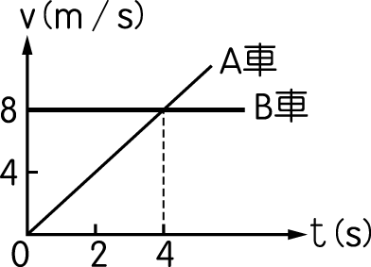
- B 車追趕前方 120 m 的 A 車，兩車速度與時間之函數關係如圖，則兩車之最接近距離為幾秒後？
(A)0 (B)2 (C)4 (D)6 (E)8。
- 一物體作直線運動，先以4公尺／秒²的等加速度從靜止起動，加速至某速度的時候，開始維持等速度，一段時間後，又以－4公尺／秒²的加速度減速至停止。若此三段區間的距離相等，則全程最大速率與平均速度之比值為若干？
(A)1／2 (B)2 (C)4／3 (D)5／3 (E)4。
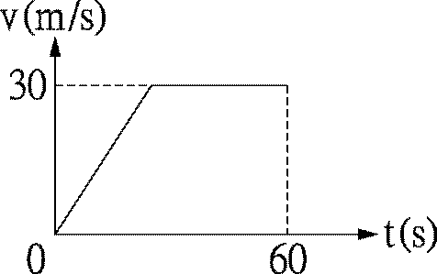
- 如右圖為一物體進行直線運動的速度－時間關係圖(v-t圖)，全部歷時60秒，全程平均速度為20公尺∕秒，則其前半程與全程的平均加速度比值為
(A)1：2 (B)2：1 (C)3：2 (D)4：3 (E)條件不夠，無法求出。
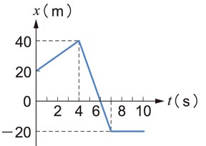
- 如右圖為質點沿一直線運動之位置對時間圖，第5秒末時的瞬時速度量值為多少m／s？
(A)20 (B)8 (C)4 (D)5 (E)0。
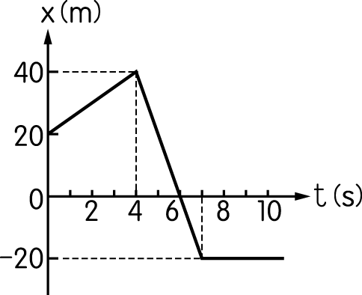
- 如右圖為質點沿一直線運動之位置－時間圖，則(多選)
(A)前 10 秒內之平均速率為 8 m／s (B)前 10 秒內之平均速度為 4 m／s (C)第 1 秒末至第 6 秒末之平均加速度量值為 5 m／s² (D)第 6 秒末之瞬時速度為 0 (E)第 7 秒內的位移為 20 m。
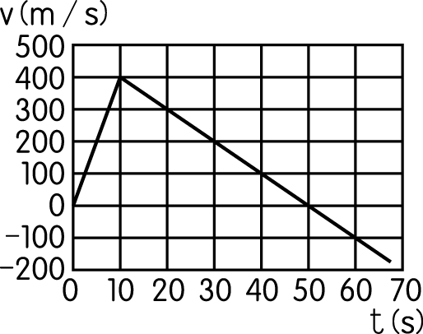
- 火箭地面上點火後，沿鉛直方向加速上升，燃料用盡後再落回地面。如 v-t 圖為該火箭運動過程中的速度對時間關係，下列有關該火箭運動的敘述，哪些正確？(多選)
(A)第 10 秒後火箭開始下降 (B)當火箭落下過程其加速度量值為 10 m／s² (C)火箭上升的最大高度為 10000 m (D)火箭在第 50 秒時著地 (E)火箭落地速度量值為 400 m／s。
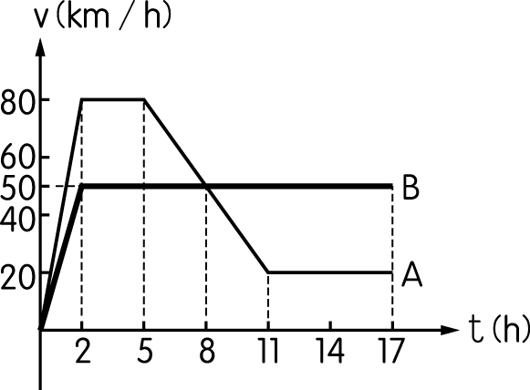
- A、B 兩部車舉行競賽，其過程如右圖，下列敘述中哪些是正確的？(多選)
(A)出發兩小時後 B 車的加速度一直為 0 (B)出發 8 小時，B 車趕上 A 車 (C)出發後 11 小時內，A 車的平均速度比 B 車的大 (D)出發後 17 小時，A 車領先 B 車 (E)先到 500 km 處的是 A 車。
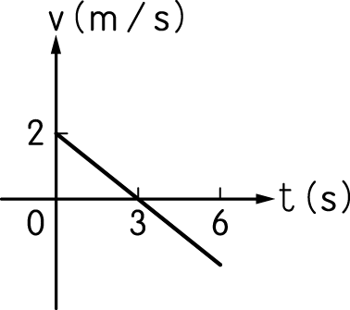
- 右圖為某一質點的速度(v)—時間(t)關係圖，有關此質點的運動敘述，哪些正確？(多選)
(A)此質點的運動為等加速運動 (B)0～6 s 期間，平均加速度為 0 (C)0～6 s 期間，平均速度量值為2／3 m／s (D)t＝3 s 時，質點距出發點最遠 (E)0～3 s 期間，平均速度量值為 1 m／s。
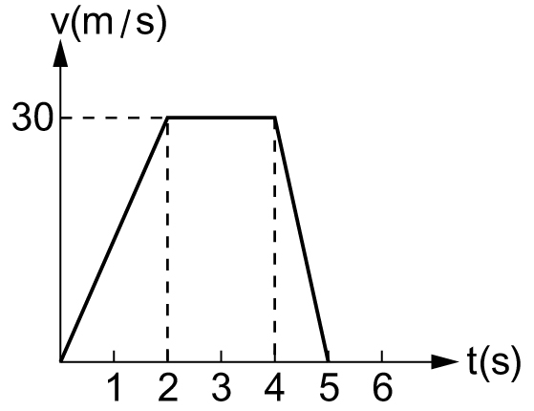
- 右圖為直線運動物體的速度時間的圖形，下列何者正確？(多選)
(A)物體開始運動後便沒有停止過 (B)0～2秒物體為等速度運動 (C)2～4秒間，物體靜止不動 (D)0～5秒間物體的運動方向一直保持不變 (E)物體的出發點與終點位置不同。
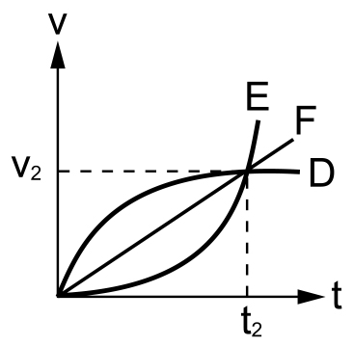
- D、E、F三車同地出發，右圖為作直線運動的v-t圖，下列敘述何者正確？(多選)
(A)在t₂時刻三車相遇 (B)在t₂時刻D車在最前面 (C)在t₂時刻三車速度相等 (D)在0～t₂時距內三車平均速度相等 (E)在0～t₂時距內三車平均加速度相等。
- 右圖為一直線運動物體的速度與時間的圖形，下列何者正確？(多選)
(A)物體開始運動後便沒有停止過 (B)0～2秒物體為等速度運動 (C)2～4秒間，物體靜止不動 (D)0～5秒間物體的運動方向一直保持不變 (E)物體的出發點與終點位置不同。
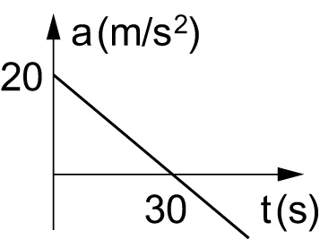
- 一物體在t＝0時，速度向右為10 m／s，若其加速度對時間之關係圖形如右圖，則：(多選)
(A)物體在第40秒末之加速度為－10／3 m／s² (B)在前40秒內之速度變化量為 m／s (C)第40秒末之速度為 m／s (D)在30秒末之速度有最大值 (E)全程最大之向右速度為210 m／s。

專題(3)_運動圖形的分析_標準答案：
類題：
1.(1)3 (2)3 (3)4，0.8 (4)1.6 (5)32 (6)略 2.(1)0.8 (2)2，－1 (3)450，450 (4)45
3.(1)10 (2)20 (3)5 (4)10 (5)30 4.(1)375 (2)15 (3)－2，10，350 (4)19.3，38.6
5.(1)90，80，20 (2)45 (3)150 (4)60，10 6.(1)4 (2)－2 (3)1／3 (4)2 (5)－0.3
7.AC 8.ACDE 9.ABDE 10.AB 11.CE 12.A
二、綜合練習：
1.D 2.C 3.B 4.B 5.A 6.A 7.AD 8.C 9.AC 10.BC 11.ACE 12.ADE
13.BC 14.ACE 15.ADE 16.DE 17.BCE 18.DE 19.BCD

